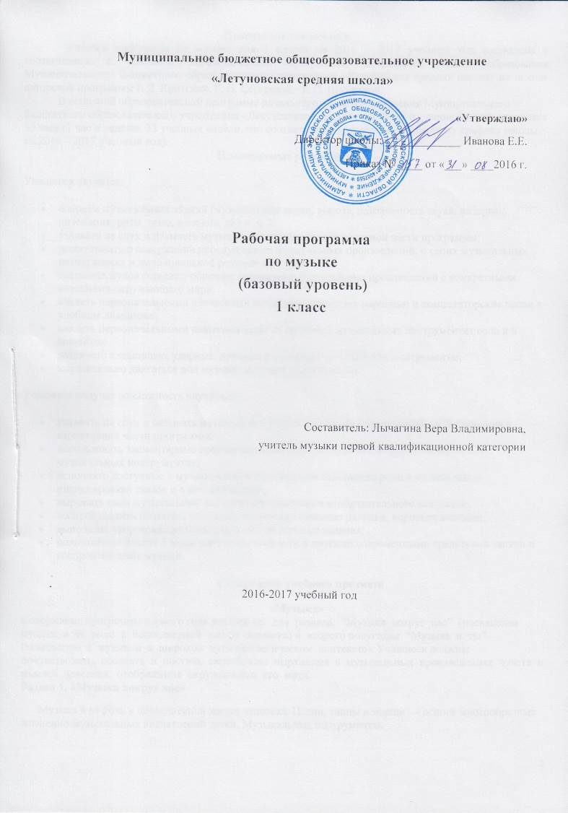
Пояснительная записка
Рабочая программа по музыке для 1 класса на 2016 – 2017 учебный год составлена в соответствии с основной образовательной программой начального общего образования Муниципального бюджетного образовательного учреждения «Летуновская средняя школа» на основе авторской программы Е.Д. Критской, Г. П. Сергеевой, Т. С. Шмагиной
В основной образовательной программе начального общего образования Муниципального бюджетного образовательного учреждения «Летуновская средняя школа» на изучение музыки отводится 33 часа (1 час в неделю, 33 учебных недели, что соответствует годовому календарному графику школы на 2016 – 2017 учебный год).
Планируемые результаты
Учащиеся научатся:
- основам музыкальных знаний (музыкальные звуки, высота, длительность звука, интервал, интонация, ритм, темп, мелодия, лад и др.);
- узнавать на слух и называть музыкальные произведения основной части программы;
- рассказывать о содержании прослушанных музыкальных произведений, о своих музыкальных впечатлениях и эмоциональной реакции на музыку;
- связывать художественно-образное содержание музыкальных произведений с конкретными явлениями окружающего мира;
- владеть первоначальными певческими навыками, исполнять народные и композиторские песни в удобном диапазоне;
- владеть первоначальными навыками игры на шумовых музыкальных инструментах соло и в ансамбле;
- различать клавишные, ударные, духовые и струнные музыкальные инструменты;
- выразительно двигаться под музыку, выражая её настроение.
Учащиеся получат возможность научиться:
- узнавать на слух и называть музыкальные произведения, предусмотренные для слушания в вариативной части программы;
- использовать элементарные приёмы игры на ударных, духовых и струнных народных музыкальных инструментах;
- исполнять доступные в музыкальном и сценическом отношении роли в музыкальных инсценировках сказок и в детских операх;
- выражать свои музыкальные впечатления средствами изобразительного искусства;
- воспроизводить по нотам, условным знакам ритмические рисунки, короткие мелодии;
- выполнять творческие музыкально-композиционные задания;
- пользоваться вместе с взрослыми магнитофоном и другими современными средствами записи и воспроизведения музыки.
Содержание учебного предмета
«Музыка»
Содержание программы первого года делится на два раздела: “Музыка вокруг нас” (посвящены музыке и ее роли в повседневной жизни человека) и второго полугодия “Музыка и ты” (знакомство с музыкой в широком культорологическом контексте). Учащиеся должны почувствовать, осознать и постичь своеобразие выражения в музыкальных произведениях чувств и мыслей человека, отображения окружающего его мира.
Раздел 1. «Музыка вокруг нас»
Музыка и ее роль в повседневной жизни человека. Песни, танцы и марши — основа многообразных жизненно-музыкальных впечатлений детей. Музыкальные инструменты.
Песни, танцы и марши — основа многообразных жизненно-музыкальных впечатлений детей. Музы водят хоровод. Мелодия – душа музыки. Образы осенней природы в музыке. Словарь эмоций. Музыкальная азбука. Музыкальные инструменты: свирель, дудочка, рожок, гусли, флейта, арфа. Звучащие картины. Русский былинный сказ о гусляре садко. Музыка в праздновании Рождества Христова. Музыкальный театр: балет.
Первые опыты вокальных, ритмических и пластических импровизаций. Выразительное исполнение сочинений разных жанров и стилей. Выполнение творческих заданий, представленных в рабочих тетрадях.
Раздел 2. «Музыка и ты»
Музыка в жизни ребенка. Своеобразие музыкального произведения в выражении чувств человека и окружающего его мира. Интонационно-осмысленное воспроизведение различных музыкальных образов. Музыкальные инструменты. Образы родного края. Роль поэта, художника, композитора в изображении картин природы (слова- краски-звуки). Образы утренней и вечерней природы в музыке. Музыкальные портреты. Разыгрывание музыкальной сказки. Образы защитников Отечества в музыке. Мамин праздник и музыкальные произведения. Своеобразие музыкального произведения в выражении чувств человека и окружающего его мира. Интонационно-осмысленное воспроизведение различных музыкальных образов. Музыкальные инструменты: лютня, клавесин, фортепиано, гитара. Музыка в цирке. Музыкальный театр: опера. Музыка в кино. Афиша музыкального спектакля, программа концерта для родителей. Музыкальный словарик.
Выразительное, интонационно осмысленное исполнение сочинений разных жанров и стилей. Выполнение творческих заданий, представленных в рабочих тетрадях.

тематическое планирование
№  п/п | Наименование разделов и тем | Кол-во часов
 | Тема полугодия первого: «Музыка вокруг нас». 16 час.
 | Роль музыки в повседневной жизни человека. 9 час
1 | «И Муза вечная со мной!» | 1
2 | Хоровод муз. | 1
3 | Повсюду музыка слышна. | 1
4 | Душа музыки – мелодия. | 1
5 | Музыка осени. | 1
6 | Музыка осени. Сочини мелодию. | 1
7 | «Азбука, азбука каждому нужна…»  Сочини мелодию. | 1
8 | Музыкальная азбука | 1
9 | Обобщающий урок Музыкальные инструменты. | 1
 | Мир музыкальных инструментов. 7 час.
10 | Звучащие картины. | 1
11 | «Садко». Из русского былинного сказа. | 1
12 | Разыграй песню. | 1
13 | «Пришло Рождество, начинайся торжество». | 1
14 | Родной обычай старины. | 1
15 | Добрый праздник среди зимы. | 1
16 | Добрый праздник среди зимы. Обобщающий урок. | 1
 | Тема полугодия второго: Музыка и ты. 17 час.
 | Чувства человека в музыке. 9 час.
17 | Край, в котором ты живешь. | 1
18 | Художник, поэт, композитор. | 1
19 | Музыка утра. | 1
20 | Музыка вечера. | 1
21 | Музыкальные портреты. | 1
22 | Разыграй сказку. «Баба Яга» - русская народная сказка. | 1
23 | «У каждого свой музыкальный инструмент.» | 1
24 | Мамин праздник. | 1
25 | Музы не молчали. Обобщающий урок. | 1
 | Музыкальные образы. 8 час.
26 | Музыкальные инструменты | 1
27 | Музыкальные инструменты «Чудесная лютня». | 1
28 | Звучащие картины. | 1
29 | Музыка в цирке. | 1
30 | Дом, который звучит. | 1
31 | Опера-сказка. | 1
32 | «Ничего на свете лучше нету».. | 1
33 | Обобщающий урок. (Урок-концерт.) | 1

Календарно-тематическое планирование

№  п/п | Наименование разделов и тем | Характеристика основных видов деятельности ученика  (на уровне учебных действий) по теме | Плановые сроки прохождения темы | Фактические  сроки прохождения темы
Тема полугодия первого: «Музыка вокруг нас». 16 час.
Роль музыки в повседневной жизни человека. 9 час.
1 | «И Муза вечная со мной!» | Знакомство с учебником и учебными пособиями по курсу «Музыка» для 1 класса, Наблюдать за музыкой в жизни ребёнка. Различать настроения, чувства и характер человека, выраженные в музыке. | 02.09.
2 | Хоровод муз. | Знакомство с понятием “хор”, “хоровод”, с музыкой, которая в самых различных жизненных обстоятельствах становится частью жизни. | 09.09.
3 | Повсюду музыка слышна. | Проявлять эмоциональную отзывчивость, личностное отношение при восприятии и исполнении музыкальных произведений. Применять словарь эмоций. | 16.09.
4 | Душа музыки – мелодия. | Музыка и ее роль в повседневной жизни человека. Показать, что каждое жизненное обстоятельство находит отклик в музыке. Знакомство с народными песенками-попевками. Определение характера, настроения песенок, жанровой основы. | 23.09.
5 | Музыка осени. | Связать жизненные впечатления школьников об осени с художественными образами поэзии, рисунками художника, музыкальными произведениями П.И.Чайковского и Г.В.Свиридова, детскими песнями. Звучание музыки в окружающей жизни и внутри самого человека. Куплетная форма песен. | 30.09
6 | Музыка осени. Сочини мелодию. | Знать/понимать: изученные музыкальные сочинения, называть их авторов.Уметь: продемонстрировать знания о различных видах музыки (определять на слух основные жанры музыки (песня, танец и марш), | 07.10.
7 | «Азбука, азбука каждому нужна…»  Сочини мелодию. | Знать/понимать: Нотная грамота как способ фиксации музыкальной речи. Элементы нотной грамоты. Система графических знаков для записи музыки.  Уметь: исполнять музыкальные произведения (пение, музыкально-пластическое движение), | 14.10
8 | Музыкальная азбука | Знать/понимать: Нотная грамота как способ фиксации музыкальной речи. Элементы нотной грамоты. Система графических знаков для записи музыки.  Уметь: показать определенный уровень развития образного и ассоциативного мышления и воображения, музыкальной памяти и слуха, певческого голоса; передавать собственные музыкальные впечатления с помощью какого-либо вида музыкально-творческой деятельности, выступать в роли слушателей, эмоционально откликаясь на исполнение музыкальных произведений; исполнять музыкальные произведения отдельных форм и жанров (пение, музыкально-пластическое движение, инструментальное музицирование, импровизация). | 21.10
9 | Обобщающий урок Музыкальные инструменты. | Знать/ понимать: изученные музыкальные сочинения, называть их авторов; Уметь: продемонстрировать знания о музыке, охотно участвовать в коллективной творческой деятельности при воплощении различных музыкальных образов.. | 28.10.
Мир музыкальных инструментов. 7 час.
10 | Звучащие картины. | Знать/ понимать: Музыкальные инструменты русского народа – свирели, дудочки, рожок, гусли. Внешний вид, свой голос, умельцы-исполнители и мастера-изготовители народных инструментов. понятие «тембр». Сходства и различия инструментов разных народов, их тембровая окраска. | 12.11.
11 | «Садко». Из русского былинного сказа. | Знать/ понимать: народный былинный сказ «Садко». Знать жанры музыки, их эмоционально-образное содержание, познакомить со звучанием народного инструмента - гуслями. Знакомство с разновидностями народных песен – колыбельные, плясовые. На примере музыки дать понятия «композиторская музыка». | 19.11
12 | Разыграй песню. | Знать/ понимать Сопоставлять звучания народных инструментов со звучанием профессиональных инструментов: свирель - флейта, гусли – арфа – фортепиано. | 26.11
13 | «Пришло Рождество, начинайся торжество». | Знать/ понимать народные музыкальные традиции родного края (праздники и обряды). Уметь: охотно участвовать в коллективной творческой деятельности при воплощении различных музыкальных образов; эмоционально откликнуться на музыкальное произведение и выразить свое впечатление в пении, игре или пластике.. | 03.12
14 | Родной обычай старины. | Знать/ понимать: Многозначность музыкальной речи, выразительность и смысл. Постижение общих закономерностей музыки: развитие музыки - движение музыки  Уметь: охотно участвовать в коллективной творческой деятельности при воплощении различных музыкальных образов; эмоционально откликнуться на музыкальное произведение и выразить свое впечатление в пении, игре или пластике. | 10.12
15 | Добрый праздник среди зимы. | Знать/ понимать: Многозначность музыкальной речи, выразительность и смысл. Постижение общих закономерностей музыки: развитие музыки - движение музыки  Уметь: охотно участвовать в коллективной творческой деятельности при воплощении различных музыкальных образов; эмоционально откликнуться на музыкальное произведение и выразить свое впечатление в пении, игре или пластике. | 17.12
16 | Добрый праздник среди зимы. Обобщающий урок. | Уметь: показать определенный уровень развития образного и ассоциативного мышления и воображения, музыкальной памяти и слуха, певческого голоса; исполнять музыкальные произведения отдельных форм и жанров (пение, драматизация, музыкально-пластическое движение, инструментальное музицирование, импровизация и др.), продемонстрировать личностно-окрашенное эмоционально-образное восприятие музыки, увлеченность музыкальными занятиями и музыкально-творческой деятельностью, продемонстрировать знания о различных видах музыки, музыкальных инструментах. | 24.12
Тема полугодия второго: Музыка и ты. 17 час.
Чувства человека в музыке. 9 час.
17 | Край, в котором ты живешь. | Сравнивать музыкальные произведения разных жанров. Исполнять различные по характеру музыкальные сочинения. | 14.01
18 | Художник, поэт, композитор. | Импровизировать (вокальная, инструментальная, танцевальная импровизация) в характере основных жанров музыки. Разучивать и исполнять образцы музыкально- поэтического творчества (скороговорки, хороводы, игры, стихи). | 21.01
19 | Музыка утра. | Разыгрывать народные песни, участвовать в коллективных играх- драматизациях. Подбирать изображения знакомых музыкальных инструментов к соответствующей музыке. | 28.01
20 | Музыка вечера. | Знать/понимать: воплощать в рисунках полюбившиеся образы из музыкальных произведений. Особенности колыбельной музыки. Особенность вокальной и инструментальной музыки вечера (характер, напевность, настроение). Исполнение мелодии с помощью пластического интонирования: имитирование мелодии на воображаемой скрипке. Обозначение динамики, темпа, которые подчеркивают характер и настроение музыки. | 04.02
21 | Музыкальные портреты. | Знать/понимать: Сходство и различие музыки и разговорной речи на примере вокальной миниатюры «Болтунья» С.Прокофьева на стихи А.Барто. | 11.02
22 | Разыграй сказку. «Баба Яга» - русская народная сказка. | Знать/понимать: Музыкальный и поэтический фольклор России: игры – драматизации. Развитие музыки в исполнении.  Уметь: охотно участвовать в коллективной творческой деятельности при воплощении различных музыкальных образов; продемонстрировать знания о различных видах музыки, определять на слух основные жанры (песня, танец, марш). | 03.03
23 | «У каждого свой музыкальный инструмент.» | Знать/ понимать: узнавать изученные музыкальные сочинения, называть их авторов; композитор, исполнитель, слушатель, дирижер.  Уметь: определять на слух основные жанры (песня, танец, марш), передавать собственные музыкальные впечатления с помощью какого-либо вида музыкально-творческой деятельности, выступать в роли слушателя и (дирижера), эмоционально откликаясь на исполнение музыкальных произведений. | 10.03
24 | Мамин праздник. | Знать/ понимать: узнавать изученные музыкальные сочинения.  Уметь: передавать собственные музыкальные впечатления с помощью какого-либо вида музыкально-творческой деятельности, выступать в роли слушателей, эмоционально откликаясь на исполнение музыкальных произведений | 17.03
25 | Музы не молчали. Обобщающий урок. | Уметь: передавать собственные музыкальные впечатления с помощью какого-либо вида музыкально-творческой деятельности, выступать в роли слушателей, эмоционально откликаясь на исполнение музыкальных произведений. | 24.03
Музыкальные образы. 8 час.
26 | Музыкальные инструменты | Уметь: показать определенный уровень развития образного и ассоциативного мышления и воображения, музыкальной памяти и слуха, певческого голоса; увлеченность музыкальными занятиями и музыкально-творческой деятельностью, продемонстрировать знания о различных видах музыки, музыкальных инструментах. | 07.04
27 | Музыкальные инструменты. «Чудесная лютня». | Знать/понимать: продемонстрировать знания о различных видах музыки, музыкальных инструментах;  Уметь: передавать собственные музыкальные впечатления с помощью какого-либо вида музыкально-творческой деятельности, выступать в роли слушателей, эмоционально откликаясь на исполнение музыкальных произведений. | 14.04
28 | Звучащие картины. | Знать/понимать: названия изученных жанров  Уметь: продемонстрировать понимание интонационно-образной природы музыкального искусства, взаимосвязи выразительности и изобразительности в музыке. | 21.04
29 | Музыка в цирке. | Уметь: передавать собственные музыкальные впечатления с помощью какого-либо вида музыкально-творческой деятельности, выступать в роли слушателей, эмоционально откликаясь на исполнение музыкальных произведений. | 28.04
30 | Дом, который звучит. | Знать/понимать: Опера. Песенность, танцевальность, маршевость. Различные виды музыки: вокальная, инструментальная; сольная, хоровая, оркестровая.  Уметь: узнавать изученные музыкальные сочинения, называть их авторов | 05.05
31 | Опера-сказка. | Знать/понимать: Опера. Песенность, танцевальность, маршевость. Различные виды музыки: вокальная, инструментальная; сольная, хоровая, оркестровая.  , Уметь: передавать собственные музыкальные впечатления с помощью какого-либо вида музыкально-творческой деятельности, выступать в роли слушателей, эмоционально откликаясь на исполнение музыкальных произведений | 12.05
32 | «Ничего на свете лучше нету».. | Знать/понимать: Любимые мультфильмы и музыка, которая звучит повседневно в нашей жизни. Знакомство с композиторами- песенниками, создающими музыкальные образы.  Уметь: определять на слух основные жанры (песня, танец, марш), эмоционально откликнуться на музыкальное произведение и выразить свое впечатление в пении, игре или пластике. | 19.05
33 | Обобщающий урок. (Урок-концерт.) | Знать/понимать: узнавать изученные музыкальные сочинения, называть их авторов.Уметь: показать определенный уровень развития образного и ассоциативного мышления и воображения, музыкальной памяти и слуха, певческого голоса; исполнять музыкальные произведения отдельных форм и жанров (пение, драматизация, музыкально-пластическое движение, инструментальное музицирование, импровизация и др.), продемонстрировать личностно-окрашенное эмоционально-образное восприятие музыки, увлеченность музыкальными занятиями и музыкально-творческой деятельностью, продемонстрировать знания о различных видах музыки, музыкальных инструментах.  исполнять изученные песни (по выбору учащегося | 26.05

«Согласовано»  Руководитель РМО  _____________ Николаева Ж.В.  Протокол №_____ от  «____»__________________2016г. | «Согласовано»  Заместитель директора школы по УВР  _______________ Сидорова О.Б.  «____»_______________2016г.

